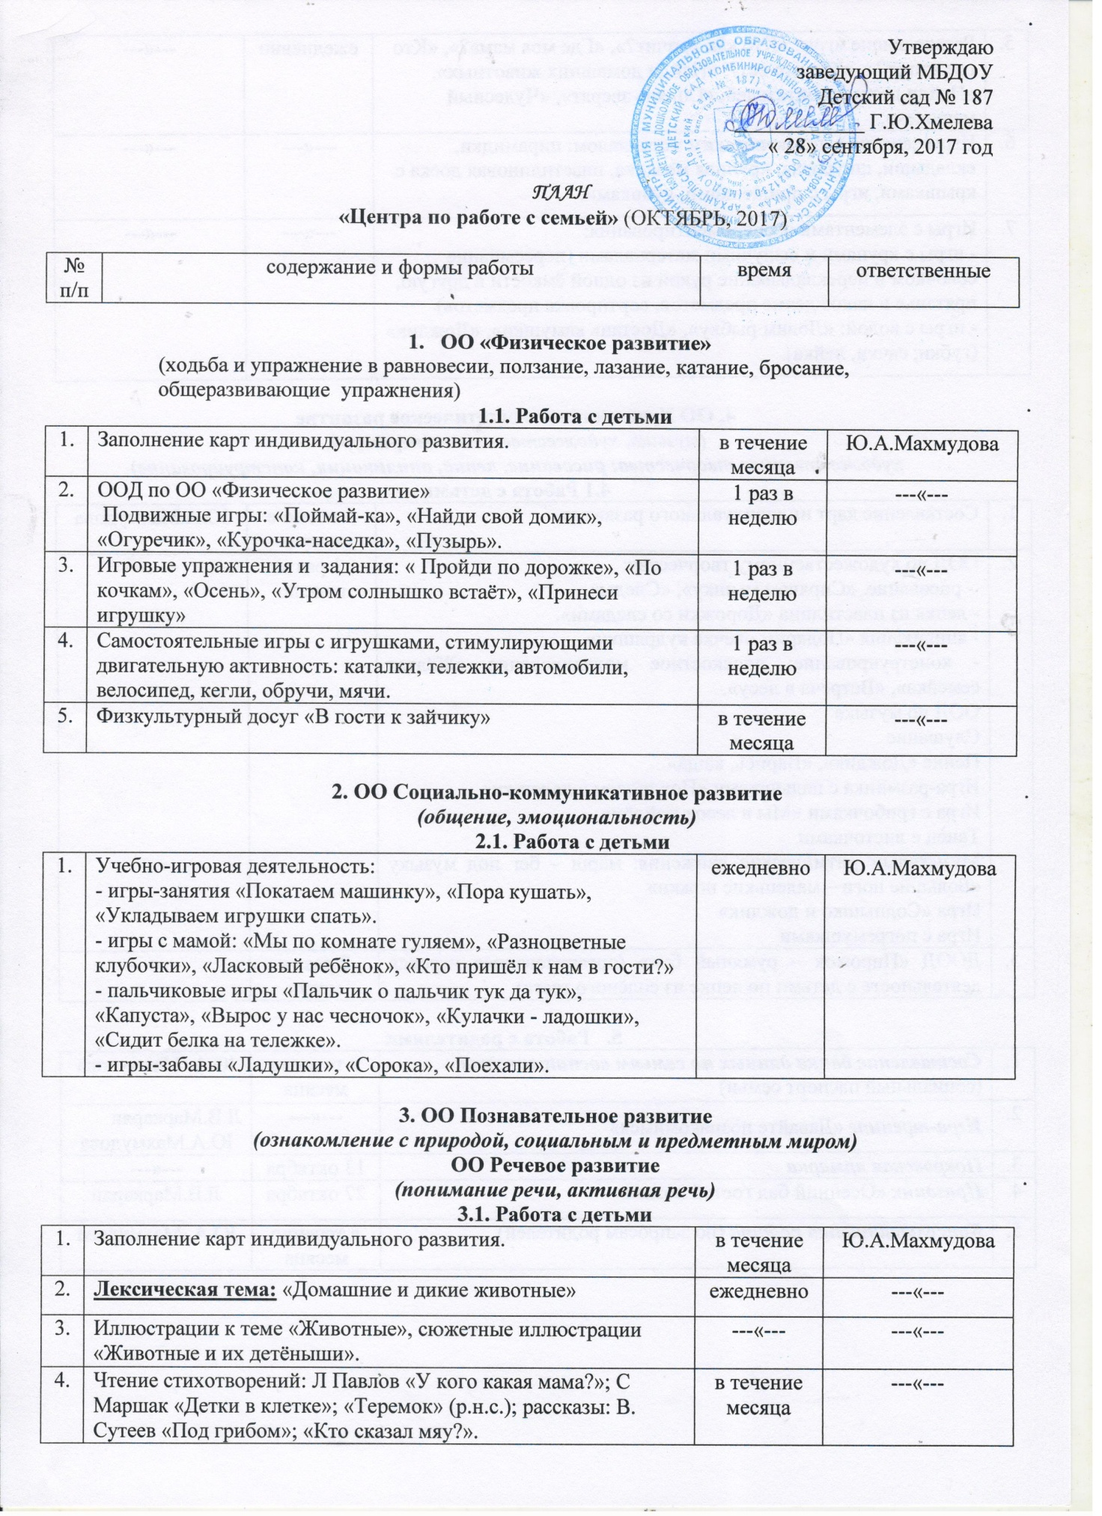

5. | Развивающие игры: «Кто как кричит?», «Где моя мама?», «Кто где живёт?», «Кто что ест?, «Найди домашних животных», «Найди лесных обитателей, «Спрячь зверят», «Чудесный мешочек». | ежедневно | ---«---
6. | Игры-занятия с дидактическим материалом: пирамидки, вкладыши, шнуровка, крупная мозаика, пластилиновая доска с крышками, игры с прищепками, кубиками. | ---«--- | ---«---
7. | Игры с элементами экспериментирования: - игры с крупами и сыпучими материалами (пересыпание совочком и перекладывание рукой из одной ёмкости в другую, прятанье и нахождение предметов, сортировка предметов) - игры с водой: «Ловим рыбку», «Достань камушки», «Дождик» (губки, сачки, лейка). | ---«--- | ---«---

4. ОО Художественно-эстетическое развитие
(музыка, художественная литература,
художественное творчество: рисование, лепка, аппликация, конструирование)
4.1 Работа с детьми
1. | Составление карт индивидуального развития. | в течение месяца | Ю.А.Махмудова
2. | ООД по художественному творчеству:  - рисование «Спрячем мышку», «Следы».  - лепка из пластилина «Дорожки со следами».  - аппликация «Подарим овечке кудряшки».  - конструирование: плоскостное моделирование «Жёлтая семейка», «Встреча в лесу».  ООД по музыке  Слушание  Пение «Дождик», «Варись, каша»  Игра-разминка с пальчиками «Похлопаем в ладошки»  Игра с грибочками «Мы в лесок пойдём»  Танец с листочками  Музыкально-ритмические движения: марш – бег под музыку «Большие ноги – маленькие ножки»  Игра «Солнышко и дождик»  Игра с погремушками | 1 раз в неделю | ---«---
3. | ДООД «Пирожок – румяный бок» (организованная игровая деятельность с детьми по лепке из солёного теста) | 2 раза в месяц | ---«---

- Работа с родителями
1. | Составление банка данных по семьям воспитанников (социальный паспорт семьи) | в течение месяца | Ю.А. Махмудова
2. | Игра-тренинг «Давайте познакомимся» | ---«--- | Л.В.Маркарян  Ю.А.Махмудова
3. | Покровская ярмарка | 13 октября | ---«---
4. | Праздник «Осенний бал гостей позвал» | 27 октября | Л.В.Маркарян
5. | Консультативная работа (по запросам родителей) | в течение месяца | Ю.А. Махмудова

